LAPORAN PRAKTIKUM
BASIS DATA I
MODUL 8


Data Query Language

Oleh:
Rizki Adhitiya Maulana | NIM. 2410817110014

PROGRAM STUDI TEKNOLOGI INFORMASI
FAKULTAS TEKNIK
UNIVERSITAS LAMBUNG MANGKURAT
JUNI 2025

LEMBAR PENGESAHAN
LAPORAN PRAKTIKUM BASIS DATA I
MODUL 8
Laporan Praktikum Basis Data I Modul 8 : Data Query Language ini disusun sebagai syarat lulus mata kuliah Praktikum Basis Data I. Laporan Praktikum ini dikerjakan oleh:

Nama Praktikan : Rizki Adhitiya Maulana
NIM : 2410817110014

Menyetujui,  Asisten Praktikum  Muhammad Bukhari Fitri  NIM. 2310817210015 | Mengetahui,  Dosen Penanggung Jawab Praktikum  Helda Yunita, S.Kom., M.Kom.  NIP. 199106192024062001

DAFTAR ISI
LEMBAR PENGESAHAN i
DAFTAR ISI ii
DAFTAR GAMBAR iii
DAFTAR TABEL iv
SOAL 1 1

DAFTAR GAMBAR

DAFTAR TABEL
Tabel 1 Database AnandaPembelian014 1

SOAL 1
Menggunakan database AnandaPenjuan yang telah dibuat pada Modul Praktikum lakukan kueri terhadap masing-masing soal berikut:
PEMBAHASAN
Tabel 1 Database AnandaPembelian014
NO | Langkah/Soal | Jawaban/Cara
1 | Tampilkan seluruh data yang ada dalam tabel Outlet  Kode_outlet Nama_outlet alamat telp  ABC AB Cikawao Jl.Cikawao No.II Bandung 02241924192  ABD AB Djuanda Jl. Ir. H. Djuanda No.XX 02241954195  ABP AB Paskal Jl. Pasir Kaliki Ruko Paskal Hyper Square Blok A 02241944194  ABR AB Rancabolang Jl. Rancabolang No.XX Bandung 02270777077  ABT AB Ters.Jakarta Jl. Ters. Jakarta No.V 02241934193  . | SELECT * FROM Outlet;  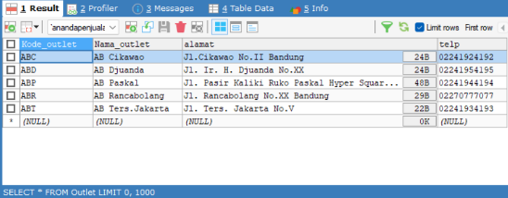
2 | Tampilkan data transaksi penjualan yang terjadi di kode outlet ‘ABC’  no_nota Tgl_jual Total_ jual discount Total_ bayar Kode_ outlet  R001 2013-01-01 270000 0 270000 ABC  R002 2013-01-01 104000 0 104000 ABC  R003 2013-01-02 63000 0 63000 ABC | SELECT * FROM data_transaksi  WHERE Kode_outlet = 'ABC';  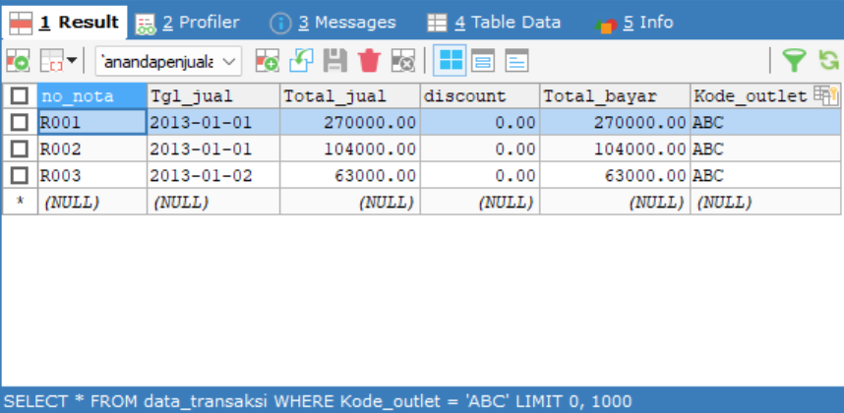
3 | Tampilkan nama jenis kue dan jangka expired nya  Nama_jenis_kue Jangka_expired  Kue Basah 3 hari  Kue Kering 3 bulan  . | SELECT nama_jenis_kue, jangka_expired FROM kue;  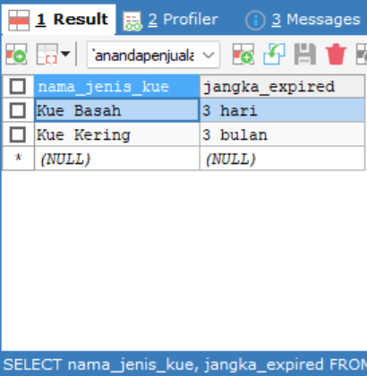
4 | Tampilkan nama kue dan harganya khusus untuk kue dengan harga diatas 30.000  Nama_kue Harga_satuan  Brownies Blueberry 32000  Brownies Cheese Cream 52000  Cheese Roll 37000  Brownies Green Marble 32000  Brownies Tiramisu Marble 32000  . | SELECT nama_kue, harga_satuan  FROM Kue  WHERE harga_satuan > 30000;  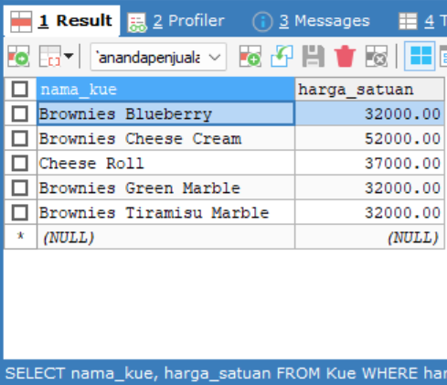
5 | Tampilkan nama kue beserta harganya khusus untuk Kue yang memiliki harga antara 30000 sampai dengan 40000  Nama_kue Harga_satuan  Browniez Banana Bizz 30000  Brownies Blueberry 32000  Cheese Roll 37000  Brownies Choco Marble 30000  Brownies Green Marble 32000  Brownies Pink Marble 30000  Brownies Sarikaya Panda 30000  Brownies Tiramisu Marble 32000  . | SELECT nama_kue, harga_satuan  FROM Kue  WHERE harga_satuan BETWEEN 30000 AND 40000;  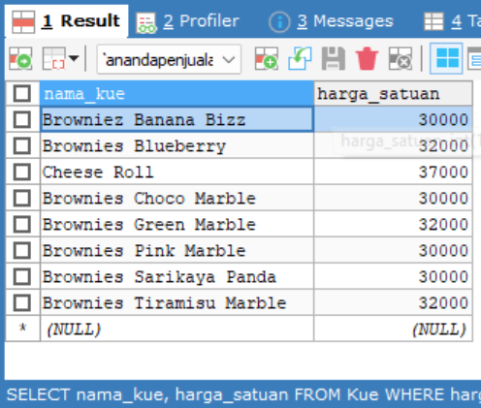
6 | Tampilkan kode akun dan nama akun untuk akun yang memiliki header_akun 2 atau 21  Kode_akun Nama_akun  21 Utang Lancar  211 Utang Usaha  212 Pendapatan diterima di muka  . | SELECT kode_akun, nama_akun  FROM Akun  WHERE header_akun IN (2, 21);  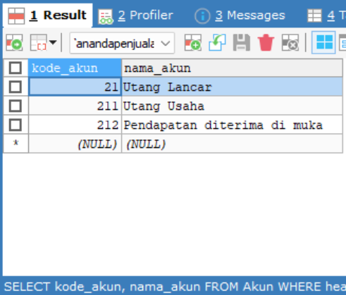
7 | Tampilkan data nama kue, kode_jenis_kue, harga, dan harga setelah diskon 10% . Namun data yang ditampilkan hanyalah yang memiliki kode_jenis_kue ‘KUBA’.  Nama_kue Kode_jenis_kue Harga_satuan Harga_satuan *0.9  Brownies Banana Bizz KUBA 30000 27000.0  Pisang Bolen Cokelat KUBA 28000 25200.0  Pisang Bolen Keju KUBA 28000 25200.0  Brownies Blueberry KUBA 32000 28800.0  Brownies Cheese Cream KUBA 52000 46800.0  Brownies Choco Marble KUBA 30000 27000.0  Brownies Green Marble KUBA 32000 28800.0  Cake Ketan Bakar KUBA 26000 23400.0  Brownies Original KUBA 26000 23400.0  Brownies Pink Marble KUBA 30000 27000.0  Peanut Butter KUBA 28000 25200.0  Brownies Sarikaya Pandan KUBA 30000 27000.0  Brownies Tiramisu Marbel KUBA 32000 28800.0  . | SELECT nama_kue,  kode_jenis_kue,  harga_satuan,  harga_satuan * 0.9 AS harga_setelah_diskon  FROM Kue  WHERE  kode_jenis_kue = 'KUBA';  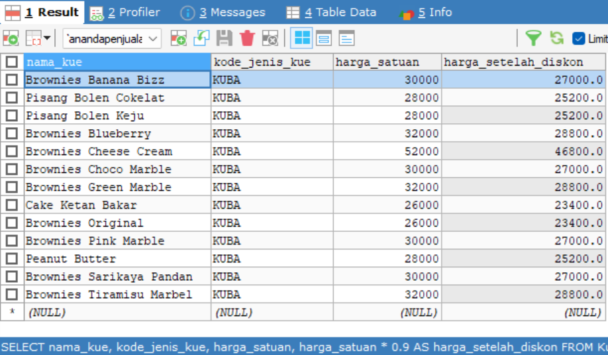
8 | Tampilkan kode_kue yang pernah terjual dengan menghilangkan data yang sama (duplikat) | SELECT DISTINCT kode_kue  FROM penjualan;  